Группы роста для дошкольной и школьной мебели
Стол и стул являются базовыми элементами в организации учебного пространства ребенка. Именно поэтому при подборе мебели для ребенка необходимо учитывать ростовые группы ученических столов и стульев.
Соблюдение этих правил чрезвычайно важно не только в перспективе формирования осанки, но и в плане профилактики целого ряда заболеваний, связанных с проблемами патологий позвоночника, причины которых коренятся в раннем детстве.

Таблица групп роста для дошкольной и школьной мебели 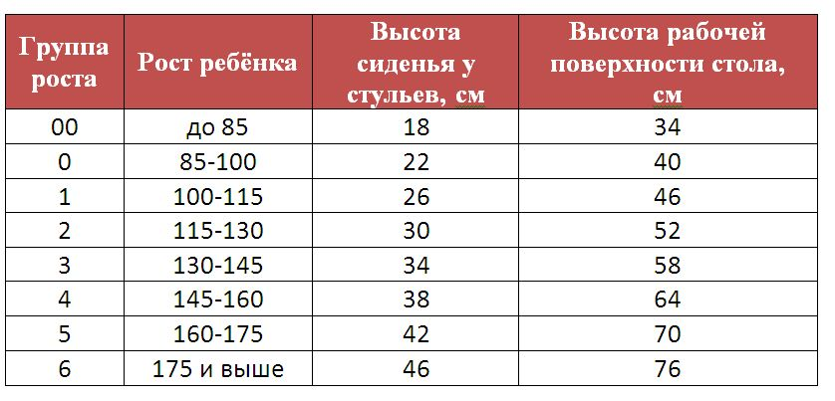

Необходимые условия, которым должна соответствовать ученическая мебель для обеспечения правильного положения тела при сидении (в соответствии с ГОСТом 11015-93, 11016-93 и ISO 5970)
А –ступниног должны полностью соприкасаться с полом.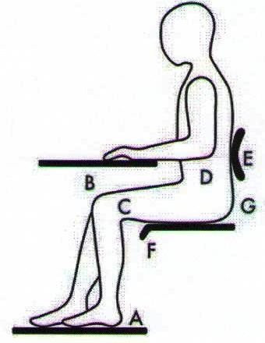
В – между коленями и столешницей должно быть пространство для свободного движения (не менее 11 см).
С – нижняя часть бедра под коленями не должна испытывать давление от переднего края стула.
D – высота стола должна обеспечивать горизонтальное положение руки сидящего при вертикальном положении предплечья.
Е – спинка стула должна поддерживать спину в поясничной области и нижней части лопаток.
F – между подколенными впадинами и передним краем стула должно быть свободное пространство.
G – между спинкой и сиденьем стула должно быть свободное пространство.

